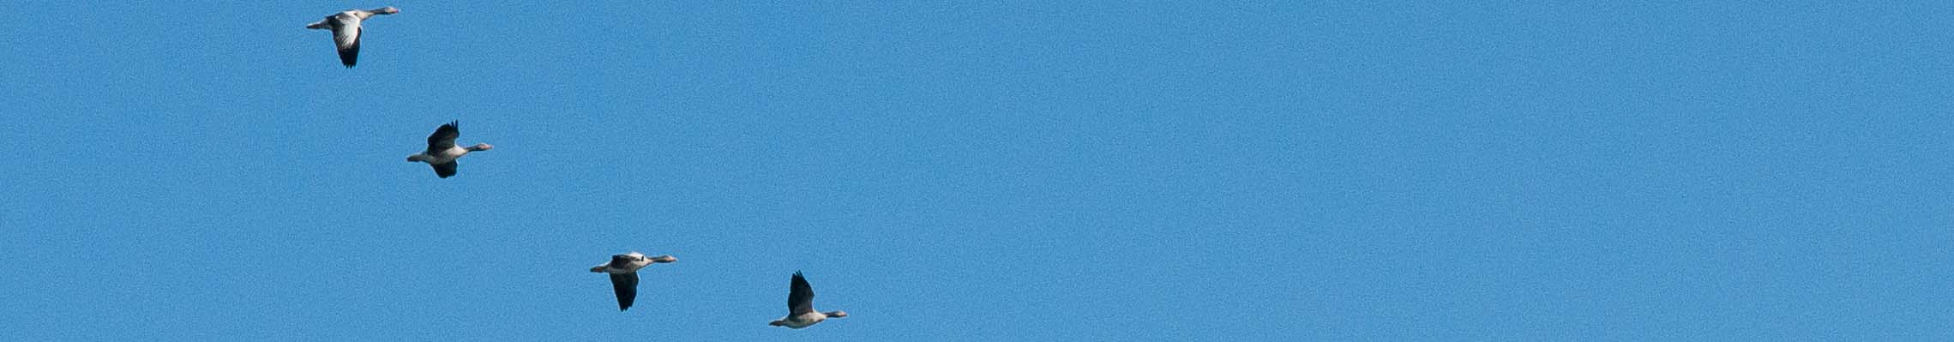
NR. 51 2016-08-24
Vattenavläsning av Minol. Vattenavläsning för samtliga fastigheter på Fredön kommer att äga rum den 1 september. Minol kommer att gå runt i området och pejla vattenförbrukningen. Om vi inte får träff på en vattenmätare hör vi av oss till fastighetsägaren. Tag inte bort mätaren före det datumet. Fakturor skickas ut inom ca. en månad och betalning ska göras senast 30 november. Det fungerar att betala med e-faktura med svenska banker och ange Visma Collectors.
Städdag lördagen den 24 september kl.10 på ängen. Välkomna till städdagen och i år ska vi fokusera på några områden som behöver snyggas till, där behöver det rensas sly. Alla träffas på ängen där vi bildar arbetslag. Tag med er sekatörer, röjsågar, spadar och krattor. Vi hoppas att så många som möjligt kan vara med. Vi bjuder på korv och dryck samt information och möjlighet att ställa frågor.
Nu är det snart vinter och då är det viktigt att se om sitt hus för att undvika skador i fritidshuset under vintern. Om ni har sommarvatten så är det viktigt att stänga av vattnet korrekt . Sommar- vattenventilen måste stängas helt för att den inte ska stå och rinna. Om inte vattenmätaren sitter frostfritt ta bort den och förvara frostfritt. Det är viktigt att ni kontrollerar era vattenmätare, avstängningsventiler och kranar regelbundet, så att det inte finns några läckor. Om ni ser att det är ovanligt blött någonstans eller verkar konstigt meddela styrelsen. Tips inför vintern är att spola igenom sitt avloppssystem med mycket varm vatten för att få bort fett, beläggningar och sediment som kan orsaka att pumpen går sönder.
Hur svårt kan det vara att uppdatera hemsidan med era data. Tyvärr saknas det fortfarande data från ett 30-tal fastigheter, som inte har loggat in sig och skrivit in sina adresser och tel.nr i adressboken. Det är jätteviktigt att kunna nå alla fastighetsägare om det händer något tex. stormar eller stölder.
Information finns på vår hemsida www.fredon.se.
om tex. adresser till styrelsen, tidigare nyhetsbrev och övrig info.

Styrelsen/Lena/2016-08-24

